
调查表格

RACO 电动推杆
顾客:
地址: 邮编:
联系人: 电话:
电子邮件: 传真:

问询号: 项目: 日期:
应用: 件 特殊要求: 件
件
件数:
报价:

0 设计: 同轴 平行 垂直 每小时运行次数:
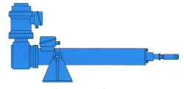
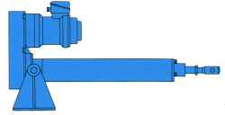
每天运行多少小时:
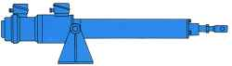

带梯形螺纹丝杠 带滚珠丝杠
是否需要自锁？ 是 否 在突然断电情况下是否有断电保护装置在运行？ 是 否

1 输入电压: 1 x V DC 1x V AC Hz 3x V AC Hz

2 移动速度: mm/s 加速度 / 滞后: m/s²
中间定位: 是 否 定位精度: mm
马达: 3相电机 步进电机 定位电机 伺服电机
手轮: 有 无 制动“L”=> 失电制动 制动“B”

3 动载荷: kN 静载荷: kN 负荷? 是 否
负荷方向: 压载 拉载 压载和拉载
装配位置: 水平 垂直 适合角度 度
马达: 上部 下部 (考虑马达减速箱的油位)
___________________________________________________________________________________________________________________
4 最佳调节行程: mm (使用行程 mm + 保留行程: mm)

5 静载下是否有震动? 是 否

6 固定形式: 螺栓连接 可转轴承支角 法兰盘 后孔

7 保护方式: IP ISO-等级 环境温度从 °C 到 °C
外界环境状态: 干燥 多尘 潮湿 湿热
安装地点: 室外 潮湿 有顶棚 室内
保护形式: 波纹管 保护管 更高的防腐保护

8 定位方式: 行程传感器 EPS02 带2个限位开关 行程传感器EPS06带6个限位开关和模拟信号
2 4 6 个限位开关 1 2 3 4 个接近开关(感应式)，外接
位置传感器 DMU (4-20 mA) 电位计 (1kΩ) 感应脉冲反射器 DIG

9 附件盒 （后部）: A B C 附件盒（顶部）: D E F
电子附件: 过载保护 冷却装置
连接模块 电机集成变频器
FB 1.4_EZ 1/2009 cn (151-682-5) sjo
控制: 定位模块(型号:RCM 100) 线速度可调
单轴定位 多台推杆同步
根据客户要求提供解决方案

10 其他:
其他:
DIN EN
ISO 9001认证
RACO-Elektro-Maschinen GmbH · 德国雷科电动机械有限公司中国办事处
电话：0086-21-55156608，传真：0086-21-65215439
电子邮件：raco-china@126.com ，网站：http://www.raco.de 1.4 EZ

